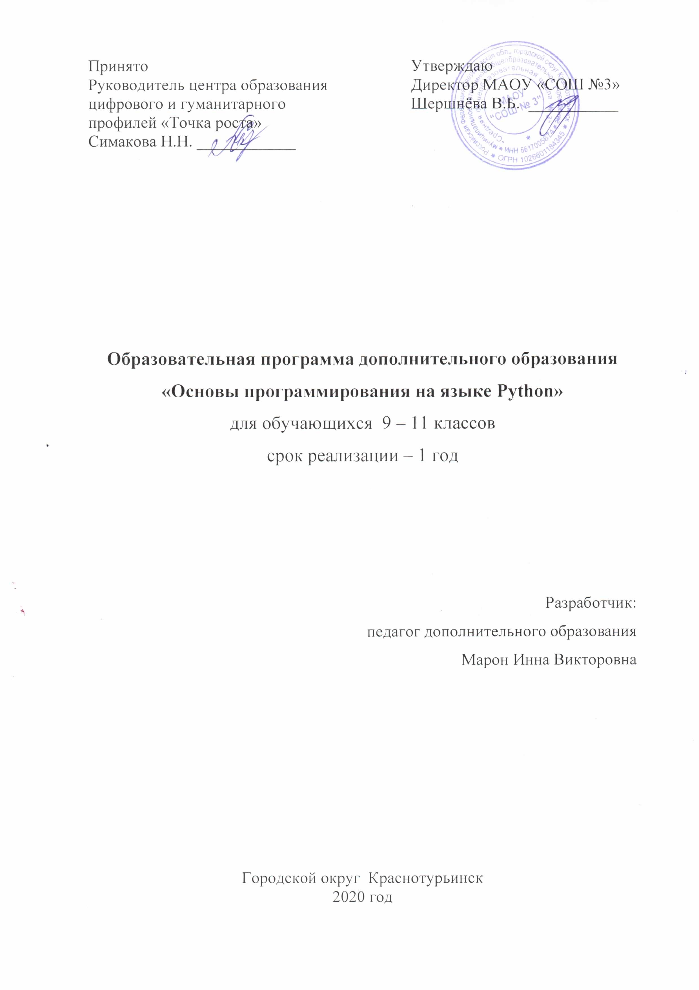
Пояснительная записка
Рабочая программа объединения по информатике «Язык Python: основы программирования» представляет собой курс по программированию, дающий представление о базовых понятиях структурного программирования (данных, операциях, переменных, ветвлениях в программе, циклах и функциях, массивах, файлах), о реализации с помощью Python наиболее известных в математическом обеспечении программирования алгоритмов:
- Алгоритм Евклида (нахождение наибольшего общего делителя)
- Вычисление факториала на языке программирования Python
- Двоичный (бинарный) поиск элемента в массиве
- Замена элементов в списке
- Перевод чисел из десятичной системы счисления в двоичную
- Решето Эратосфена - алгоритм определения простых чисел
- Сортировка выбором (поиск минимума и перестановка)
- Сортировка методом пузырька
- Сумма и произведение цифр числа
- Тестирование простоты числа методом перебора делителей
- Числа Фибоначчи (вычисление с помощью цикла while и рекурсии)

Выбор Python обусловлен тем, что это язык, обладающий рядом преимуществ перед другими языками: ясность кода, быстрота реализации.
Другие критерии выбора языка программирования:
- Язык программирования – средство, а не цель
- Свободная кросс-платформенная реализация
- Удобная среда разработки, адаптированная для учебного процесса
- Широкая распространенность, поддерживаемость и развиваемость языка
- Возможность автоматической проверки
- Понятность языка и легкое восприятие учащимися

Достоинства языка Python:
- Современный язык программирования, с богатыми возможностями и большой стандартной библиотекой
- Используется для промышленного программирования, для решения “домашних” прикладных задач и для обучения
- Кросс-платформенная, свободная реализация
- Хорошо документирован (python.org)
- Имеется во всех Linux-дистрибутивах, свободен и для windows.

Наш выбор Python для преподавания в данном курсе лишь естественный выбор помочь ученикам сделать первые шаги по одному из современных и перспективных путей развития IT-индустрии.
Курс рассчитан на 156 часов ( 4,5 часа в неделю) и основан на авторских курсах «Основы программирования на Python», «Реализация известных алгоритмов на языке программирования Python», разработанных С.В.. Шапошниковой, МБОУ ДОД ЦД(Ю)ТТ "Городской" г. Липецка (sshap@yandex[тчк]ru) и распространяемых согласно лицензии GNU FDL:
http://younglinux.info/python.php (http://window.edu.ru/resource/825/76825)
http://younglinux.info/algorithm,
http://younglinux.info/sites/default/files/plan_12_II.pdf
http://younglinux.info/sites/default/files/lablin_eduprog_2011.pdf
В курсе предлагается использовать задачную методику. Курс разбит на темы, каждая тема сопровождается минимальным теоретическим введением и несколькими десятками задач. Автоматическая система проверки на сайте: http://informatics.mccme.ru. Просмотр сданных решений. Подбор задач для каждого ученика необходимо выполнять исходя из их умственных способностей и психологического настроя к программированию, Задачи каждому ученику выдаются адресно, задачи для каждого ученика посильные, т.е. он заведомо уверен в своем успехе.
Учебно-тематический план
№ п/п | Тема | Кол-во часов
1 | История языков программирования. Язык Python. Простейшие программы. Реализация вычислений и ветвлений. | 17
2 | Реализация циклических, вспомогательных алгоритмов алгоритмов. Рекурсия. | 35
3 | Словари. Массивы. Обработка массивов | 35
4 | Символьные строки. Обработка символьных строк. | 30
5 | Матрицы. Ввод, вывод, обработка матриц.  Чтеие и запись текстовых файлов. | 20
6 | Итоговый проект | 12
7 | Резерв времени | 4
 | Итого: | 153

Содержание программы
История языков программирования. Компиляция и интерпретация.
Знакомство с Python и средами программирования.
Типы данных в программировании. Определение переменной.
Ввод данных с клавиатуры.
Логические выражения.
Условный оператор. Инструкция if.
Множественное ветвление.
Цикл While и For.
Строки как последовательности символов.
Списки — изменяемые последовательности. Массивы.
Основные задачи обработки массивов: поиск, сортировка, реверс, ...
Введение в словари.
Функции в программировании. Параметры и аргументы функций.
Локальные и глобальные переменные. Процедуры.
Файлы. Чтение текстового файла. Запись в файл.
Алгоритм Евклида (нахождение наибольшего общего делителя).
Вычисление факториала на языке программирования Python.
Двоичный (бинарный) поиск элемента в массиве.
Замена элементов в списке.
Перевод чисел из десятичной системы счисления в двоичную.
Решето Эратосфена - алгоритм определения простых чисел.
Сортировка выбором (поиск минимума и перестановка).
Сортировка методом пузырька.
Сумма и произведение цифр числа.
Тестирование простоты числа методом перебора делителей.
Числа Фибоначчи (вычисление с помощью цикла while и рекурсии).
Требования к планируемым результатам
После изучения курса учащиеся должны:
- знать место языка Python среди языков программирования высокого уровня,
- знать особенности структуры программы, представленной на языке Python,
- иметь представление о модулях, входящих в состав среды Python,
- знать возможности и ограничения использования готовых модулей,
- иметь представление о величине, ее характеристиках,
- знать что такое операция, операнд и их характеристики,
- знать принципиальные отличия величин структурированных и не структурированных,
- иметь представление о таких структурах данных, как число, текст, кортеж, список, словарь,
- иметь представление о составе арифметического выражения,
- знать математические функции, входящие в Python,
- иметь представление о логических выражениях и входящих в них операндах, операциях и функциях,
- уметь записывать примеры арифметических и логических выражений всех атрибутов, которые могут в них входить,
- знать основные операторы языка Python, их синтаксис,
- иметь представление о процессе исполнения каждого из операторов,
- уметь разрабатывать программы обработки числовой и символьной информации,
- уметь разрабатывать программы (линейные, разветвляющиеся и с циклами),
- иметь представление о значении полноценных процедур и функций для структурно-ориентированного языка высокого уровня,
- знать правила описания процедур и функций в Python и построение вызова процедуры,
- знать принципиальные отличия между формальными, локальными и глобальными переменными,
- знать область действия описаний в процедурах,
- иметь представление о рекурсии, знать ее реализацию на Python,
- владеть основными приемами формирования процедуры и функции,
- знать, как c с помощь. Списков определять в программе тип «массив», «матрица»
- знать свойства данных типа «массив», «матрица»
- уметь воспроизводить алгоритмы сортировки массивов и матриц, поиска в упорядоченном массиве, распространять эти алгоритмы на сортировку и поиск в нечисловых массивах
- уметь читать и записывать текстовые файлы в заданном формате.
- решать основные алгоритмические задачи, представленные в пояснительной записке, в среде Python.

Календарно-тематическое планирование

Номер урока | Тема урока | Количество часов | Плановые сроки  прохождения | Скорректированные сроки  прохожде-ния
1 | Техника безопасности и организация рабочего места. Правила проведения курса по программированию. | 1 | 03.09
2 | История языков программирования.Знакомство с Python | 1 | 03.09
3 | Установка Python в ОС Windows | 1 | 07.09
4 | Типы данных. Переменная. Структура программы в Python | 1 | 07.09
5 | Работа в интерактивном режиме | 1 | 07.09
6 | Вычисления. Стандартные функции. | 1 | 10.09
7 | Линейный алгоритм. Структура линейного алгоритма | 1 | 10.09
8-11 | Решение задач | 4 | 14, 17.09
12-13 | Условный оператор | 2 | 21.09
14-16 | Сложные условия | 3 | 24.09
17-20 | Множественный выбор | 4 | 28, 01.10
21-24 | Цикл с переменной | 4 | 05, 08.10
25-28 | Цикл с условием | 4 | 12, 15.10
29-33 | Цикл с постусловием | 5 | 19, 22.10
34-38 | Вложенные циклы. | 5 | 26, 29.10
39-41 | Процедуры. | 3 | 09, 12.11
42-46 | Функции. | 5 | 12, 16.11
47-51 | Рекурсия. | 5 | 19, 23.11
52-53 | Зачетная работа «Циклы, процедуры, функции». | 2 | 26.11
54-56 | Введение в словари | 3 | 30, 03.12
57-63 | Массивы. Перебор элементов массива. | 7 | 07, 14.12
64-68 | Поиск в массиве. | 5 | 17, 21.12
69-73 | Алгоритмы обработки массивов (реверс, сдвиг). | 5 | 24, 28.12
74-76 | Отбор элементов массива по условию. | 3 | 11, 14.01
77-81 | Сортировка массивов. Метод пузырька, метод выбора | 5 | 18, 21.01
82-86 | Двоичный поиск в массиве. | 5 | 25, 28.01
87-88 | Зачетная работа по теме «Массивы». | 2 | 01.02
89-91 | Символьные строки. | 3 | 04, 08.02
92-96 | Функции для работы с символьными строками. | 5 | 11, 15.02
97-101 | Преобразования «строка-число». | 5 | 18, 22.02
102-106 | Строки в процедурах и функциях. | 5 | 25, 04.03
107-111 | Сравнение и сортировка строк. | 5 | 11, 15.03
112-116 | Практикум: обработка символьных строк. | 5 | 18, 22.03
117-118 | Зачетная работа по теме «Символьные строки». | 2 | 25.03
119-121 | Матрицы. Ввод матриц с клавиатуры, с пом. генератора случайных чисел.. | 3 | 01, 05.04
122-126 | Обработка матриц. | 5 | 08, 12.04
127-131 | Файловый ввод и вывод. | 5 | 15, 19.04
132-136 | Обработка смешанных данных, записанных в файле. | 5 | 22, 29.04
137-138 | Зачетная работа по теме «Матрицы. Файлы». | 2 | 06.05
139-147 | Работа над итоговым проектом | 9 | 10, 20.05
148-150 | Защита проекта | 3 | 24.05
151-153 | Резерв времени | 3
 |  | 153

Приведённые в пояснительной записке наиболее известные алгоритмы реализуются различными способами на языке Python в ходе изучения тем, представленных в поурочно-тематическом планировании.
Перечень учебно-методического обеспечения

- Ресурсы сайта Л. Шапошниковой (http://younglinux.info) , содержащие
  - авторские программы
    - http://younglinux.info/python.php (http://window.edu.ru/resource/825/76825)
    - http://younglinux.info/algorithm
  - учебные пособия http://younglinux.info/sites/default/files/python_structured_programming.pdf
- Сайт Д.П.Кириенко. Московский институт открытого образования. Школа №179
  - http://www.179.ru/~dk/python.html
- Ресурсы сайта профессора, доктора технических наук, учителя информатики высшей категории, автора учебников по информатике К.Ю. Полякова:
  - http://kpolyakov.spb.ru/loadstat.php?f=/download/ch10-8_python.pdf
  - http://kpolyakov.spb.ru/loadstat.php?f=/download/slides10-8py.zip
  - 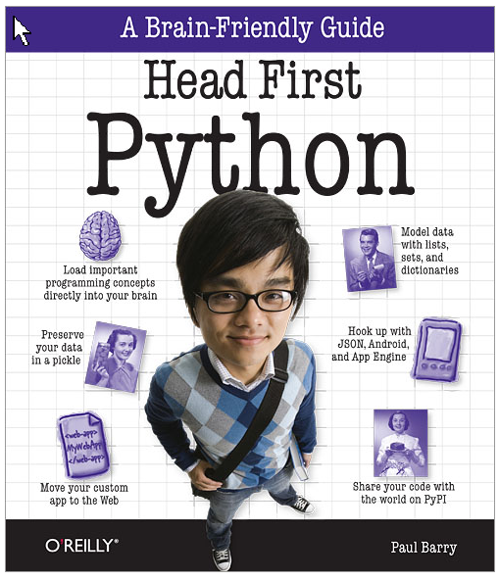http://kpolyakov.spb.ru/download/progr1011.doc
  - http://kpolyakov.spb.ru/download/infobr_2013-6.pdf
- Сайт дистанционная подготовка по информатике
http://informatics.mccme.ru/
  - http://informatics.mccme.ru/course/view.php?id=95
- Изучаем Python Автор: Марк Лутц Издательство: Символ-Плюс ISBN 978-5-93286-159-2, 978-0-596-15806-4; 2011 г. Переводчик: А. Киселев
- 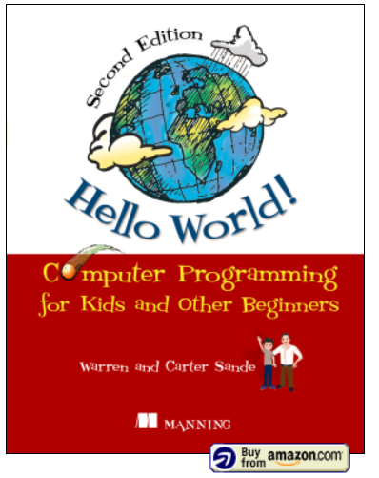Head First Python. Автор: Paul Barry. Bздательство: O'Reilly, год: 2010, Язык: Английский, страниц: 494, формат: pdf, размер: 33 МБ
(http://forcoder.ru/python/head-first-python-1191)
- Hello World!
Computer Programming for Kids and Other Beginners
Second edition, Warren D. Sande and Carter Sande
http://helloworldbookblog.com/
- Python for Kids. A Playful Introduction to Programming
by Jason R. Briggs
2012, 344 pp.
ISBN: 978-1-59327-407-8
Full Color
http://www.nostarch.com/pythonforkids)
- Язык Python: http://www.python.org
- Среда разработки Wing IDE: http://www.wingware.com

